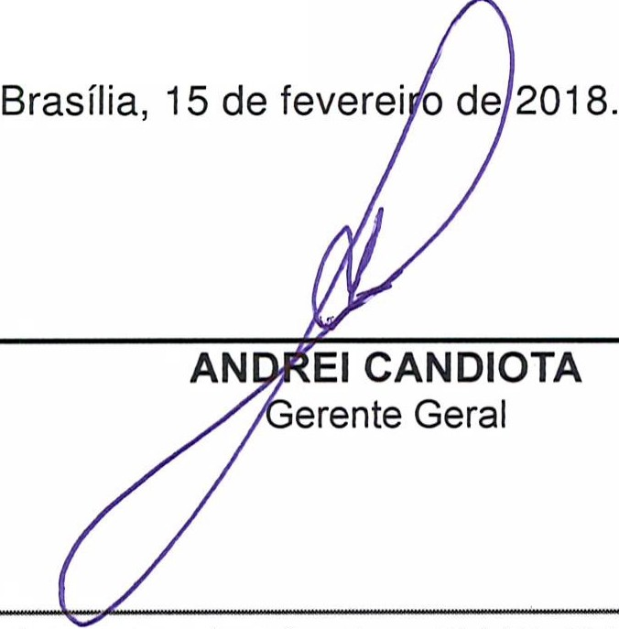
SERVICO PÚBLICO FEDERAL
Consélho de Arquitetura e Urbani smo do Brasil
Gerência Geral
Art. 2º. Esta Portaria entra em vigor nesta data.

PORTARIA GERÊNCIA GERAL Nº 16, DE 15 DE FEVEREIRO DE 2018

Promove substituição temporária no Quadro de Pessoal Efetivo do CAU/BR, e dá outras providências.

O Gerente Geral do Conselho de Arquitetura e Urbanismo do Brasil (CAU/BR), no uso das atribuições que lhe confere a Portaria PRES nº 55, de 21 de fevereiro de 2014, atendendo ao disposto na Portaria Normativa nº 33, de 17 de abril de 2015, combinada com a Portaria Normativa nº 48, de 11 de agosto de 2016, e tendo em vista o contido no Memorando nº 25/2018 - CSC de 08 de fevereiro de 2018.

RESOLVE:

Art. 1º. Promover a seguinte substituição temporária no Quadro de Pessoal Efetivo do CAU/BR:

SUBSTITUÍDO:

Nome: Luy Terra Real Castro
Emprego: Profissional Analista Superior - Ocupação: Analista Técnica
Lotação: Gerência do Centro de Serviços Compartilhados
Salário: R$ 8.517,51
Período de Afastamento: 15/02/2018 a 02/03/2018

SUBSTITUTO:

Nome: Flávia Rios Costa
Emprego: Profissional Analista Técnico - Ocupação: Analista Técnica
Lotação: Gerência do Centro de Serviços Compartilhados
Período de substituição: 15/02/2018 a 02/03/2018
Remuneração por substituição:
[ ] Remuneração correspondente ao emprego objeto da substituição
(Portaria Normativa nº 48, de 11/08/2016 , art. 3º e Portaria Normativa nº 33, de 17/04/2015 , art.
3°, inciso li).
[ X ] Gratificação de 30% (trinta por cento) do salário base do substituído
(Portaria Normativa nº 48, de 11/08/2016, art. 3º e Portaria Normativa nº 33, de 17/04/2015, art.
3°, inciso 1 ).

Setor Comercial Sul (SCS), Quadra 2, Bloco e - Ed. Secra oourada, Salas 401 a 409 ICE?: 70.300·902 Brasili a/ Of I Telefone, (61} 3204·9500

Memo. CAU/BR nº. 025.2018-CSC

Brasília, 08 de fevereiro de 2018.
Ao Senhor Gerente Geral

Assunto: Substituição interna de funções.

Prezado Senhor,

- Para os fins da Portar ia Normativa CAU/BR nº 33, de 17 de abril de 2015, combinada com a Portaria Normativa CAU/BR nº 48, de 11 de agosto de 2016, informo o seguinte afastamento e a substituição de pessoal a serviço da Gerência/Assessoria (CSC):

Substitu ído: Luy Terra Real Castro Tavares
Emprego : Analista Técnica
Lotação: CSC
Salário: R$ 8.517,51
Motivo: Férias
Período: 16 (dez) dias
Termo inicial: 15/02/2018.
Termo final: 02/03/2018.

Substituto : Flávia Rios Costa
Emprego: Profissional Analista Superior - Ocupação: Analista Técnico
Lotação: CSC

- Neste período a Flávia Rios Costa fará a substituição cumulativa desempenhando as atividades do emprego de provimento efetivo originário relacionado às atividades da Gerência/Assessoria.
- Por fim, ressalta-se que a referida substituição atende também aos requ isitos do artigo 2º, parágrafo único, da Portaria Normativa nº 33, de 17 de abril de 2015.
4

Respeitosamente,
Ciente:

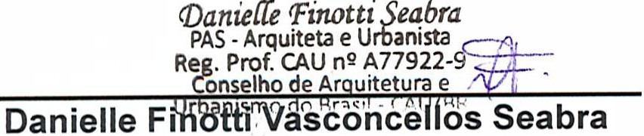
,/ / . . / • I

V, ', ))- ,
SERVIÇO PÚBLICO FEDERAL
Conselho de Arquitetura e Urbanismo do Brasil

Gerência do Centro de serviços compartilhados
J
í Flávia Rios Costa '
Coordenadora Substituta [/ Analista Técnico

Setor Comercial Sul (ses), Quadra 2, Bloco e - Ed. Serra Dourada, Salas 401 a 409 ICEP: 70.300-902 Brasília/DF I Telefone: (61) 3204-9500

